**МЕТОДИКА НАГРУЗОЧНОГО ТЕСТИРОВАНИЯ**

**Интернет-магазин МегаФон**

**Содержание**

Лист регистрации изменений 2

1. Назначение документа 3

2. Цели тестирования: 5

3. Ограничения тестирования: 6

4. Потенциальные риски тестирования: 7

5. Объект тестирования 8

6. Стратегия тестирования: 9

7. Моделирование нагрузки: 11

8. Планируемые тесты: 14

9. Мониторинг: 15

10. Требования к итоговой отчетности: 16

# **Лист регистрации изменений**

|  |  |  |
| --- | --- | --- |
| **Версия** | **Дата** | **Описание** |
|  |  |  |
| 1 | 26.04.2025 | Первая версия |
|  |  |  |
|  |  |  |
|  |  |  |
|  |  |  |
|  |  |  |
|  |  |  |
|  |  |  |

# 

# **1. Назначение документа**

Для оценки производительности и работоспособности интернет-магазина МегаФон необходимо проведение нагрузочных испытаний, что позволит объективно оценить готовность интернет-магазина выдерживать требуемое число пользователей.

Данный документ описывает подход к нагрузочному тестированию системы, описывает детали реализации самого нагрузочного тестирования. Документ унифицирует подход к каждой итерации тестирования, определяет фиксированные, изменяемые по определенным периодам и изменяемые каждую итерацию артефакты тестирования. Сам документ считается универсальным и обновляется только при изменении подхода к реализации нагрузочного тестирования.

Документ определяет риски и ограничения, а также требования к заинтересованным сторонам, позволяющие достигнуть необходимой интенсивности и качества проведения тестирования.

# **2. Цели тестирования:**

* Оценка стабильности работы системы при определенной нагрузке ( 15 пользователей, длительность 15 минут)

**2.1. Задачи тестирования:**

В соответствии с поставленными целями определены задачи тестирования:

1. Разработка профилей нагрузки (определение состава эмулируемых операций и интенсивности их выполнения);

2. Разработка тестовой модели нагрузочного тестирования (скрипты, сценарии);

3. Проведение комплексных нагрузочных испытаний системы;

4. Проведение анализа результатов тестирования;

5.Анализ полученных данных и разработка отчета по результатам тестирования.

# **3. Ограничения тестирования:**

* Данная методика не предполагает функционального тестирования системы и не описывает методы и способы выявления функциональных дефектов
* Нагрузочное тестирование не покрывает весь функционал системы. В ходе тестирования будут использованы операции из предоставленного заказчиком списка.
* Тестирование не направлено на выявление дефектов в аппаратной части системы.
* Тестирование не направлено на определение оптимальной конфигурации аппаратной части системы.

# **4. Потенциальные риски тестирования:**

|  |  |  |  |  |
| --- | --- | --- | --- | --- |
| **№**  **п/п** | **Риск** | **Влияние на** | **Вероятность проявления риска** | **Способ устранения** |
| 1 | Проведение нагрузочного тестирования на действующем рабочем сайте могут вызвать перегрузку серверов, исчерпывание ресурсов (оперативная память, процессор, сеть, отказы баз данных, что может вызвать перебои в работе сайт. | Сроки | Низкая | Проведение тестов в периоды минимальной активности.  Организация Заказчиком четкой координации действий команд разработки, эксплуатации и отдела поддержки клиентов для минимизации возможных убытков. |

# **5. Объект тестирования**

**5.1. Общие сведения**

Сайт moscow.shop.megafon.ru представляет собой официальный интернет-магазин оператора связи МегаФон.

Основными функциями являются:

* Продажа тарифов мобильной связи, номеров телефона, оказание дополнительных услуг по переносу номера, получение eSIM, оформление кредита или рассрочки на покупку товаров
* Продажа смартфонов различных брендов, а так же аксессуары для них.
* Продажа мобильные устройства для работы или развлечений (планшеты, ноутбуки. игровые приставки, умные часы, фитнес-браслеты и другие электронные гаджеты)
* **Тестируемые компоненты:**

Объектом НТ является кластер серверов приложения.

* **Источники нагрузки:**

Основным источником нагрузки будут действия пользователей в тонком клиенте.

# **6. Стратегия тестирования:**

Для проведения нагрузочного тестирования будет использоваться следующее ПО:

● Apache Jmeter v 5.6.3.

**6.1. Виды нагрузочного тестирования**

При проведении нагрузочного тестирования системы между запросами, для эмуляции работы реального пользователя, предусмотрены паузы от 2 до 3 секунд.

Выполняется серия тестов:

* Пошаговое увеличение количества одновременно работающих пользователей, выдерживание стабильной нагрузки (L max 15 пользователей) с длительностью 60% от полной продолжительности теста ( для оценки устойчивости системы) и последующее плавное уменьшение нагрузки к завершению теста;

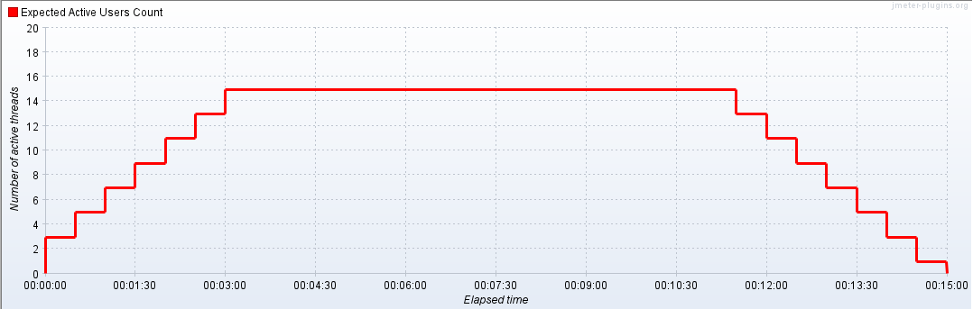

Тест завершается, когда:

- время теста истекло

- времена отклика превысили допустимые пределы (5 секунд);

- количество неуспешных операций увеличилось до критического (более 5%);

* Тестирование с интервалами от резко возрастающей нагрузки (L max 15 одновременно работающих пользователей до полного бездействия системы.

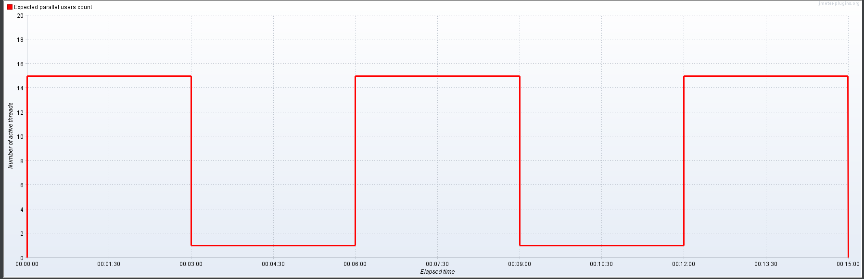

Тест завершается, когда:

- время теста истекло

- времена отклика превысили допустимые пределы (5 секунд);

- количество неуспешных операций увеличилось до критического (более 5%);

**Критерий успешности теста:**

* Получены данные мониторинга;
* В процессе тестирования нагрузка подавалась с интенсивностью, соответствующей профилю тестирования.

# **7. Моделирование нагрузки:**

**7.1.Профили нагрузки**

Профиль нагрузки, представлен в таблице 2.

Таблица 2. **Профиль нагрузки P1**

|  |  |  |  |  |
| --- | --- | --- | --- | --- |
| № | Имя операции | URL | Критерий  корректно  выполненной  операции | Допустимый  95%  перцентиль  времени  отклика  операций |
| 1 | Открытие главной страницы | https://moscow.shop.megafon.ru/ | Запрос выполнен успешно | 5 сек |
| 2 | Поиск товара по виду оборудования | https://moscow.shop.megafon.ru/mobile …/planshet …/telephones …/notebooks …/accessories …/modems_routers …/kids_watch …/headphones_and_headsets …/portable_acoustics …/smart_house …/automotive …/for_kids …/hobbies_and_gadgets …/aks | Запрос выполнен успешно | 5 сек |
| 3 | Поиск товара по производителю | https:// api.shop.megafon.ru/catalog/v1/showcases/1/branches/3/gss/{ chapter}/goods | Запрос выполнен успешно | 5 сек |
| 4 | Поиск товара по ценовому диапазону | https:// api.shop.megafon.ru/catalog/v1/showcases/1/branches/3/gss/{ chapter}/goods | Запрос выполнен успешно | 5 сек |
| 5 | Поиск товара по дополнительным параметрам | https:// api.shop.megafon.ru/catalog/v1/showcases/1/branches/3/gss/{ chapter}/goods | Запрос выполнен успешно | 5 сек |
| 6 | Открытие карточки товара | https:// api.shop.megafon.ru /storelocator/offices | Запрос выполнен успешно | 5 сек |
| 7 | Переход по разделам интеренет-магазина ( акции, новинки, тарифы, красивые номера, Yota) | https://moscow.shop.megafon.ru/actions …/ -new_goods …/ connect/tariffs …/ connect/chnumber/fullnumber https://www.yota.ru/#mainHeader | Запрос выполнен успешно | 5 сек |
| 8 | Добавление товара в корзину | https://moscow.shop.megafon.ru/ /api/checkout/batch/order | Запрос выполнен успешно | 5 сек |
| 9 | Переход в корзину | https://moscow.shop.megafon.ru/ /api/checkout/order/{orderId} | Запрос выполнен успешно | 5 сек |
| 10 | Очистка корзины | https://moscow.shop.megafon.ru/ api/checkout/order/${orderId}/basket/${positionModem}/remove?clientId=${clientId}&cityId=1817 | Запрос выполнен успешно | 5 сек |

На основе результатов опроса заказчика были выявлены следующие особенности реализации нагрузки:

1. оценка производительности и работоспособности интернет-магазина при эмуляции работы 15 пользователей, работающих в течение 15 минут

# **8. Планируемые тесты:**

**8.1. Перечень типов тестов в данном тестировании**

Таблица 3. **Перечень типов тестов**

|  |  |  |  |  |
| --- | --- | --- | --- | --- |
| № | **Вид теста** | **Профиль нагрузки** | **Уровень нагрузки** | **Кол-во** |
| *1.* | *Тест с постепенным увеличением и уменьшением нагрузки* | *Р1* | L max | 1 |
| *2* | *Тест с резким увеличением и уменьшением нагрузки* | *Р1* | L max | 1 |

**8.2. Критерии успешности проведения тестов**

Результаты тестов оцениваются по следующим основным критериям:

* Производительность системы
* Времена отклика, в которое 95% операций укладываются каждого типа.

Тест считается успешным, если:

* Количество успешно выполненных операций соответствует планируемому с расхождением +-5%.
* Время отклика транзакций не превышает 5 с.

# **9. Мониторинг:**

**9.1. Описание средств мониторинга**

В качестве средств мониторинга по проекту используется

1. Grafana
2. InfluxDB

**9.2. Описание измерений бизнес-характеристик**

Времена отклика операций измеряются с помощью инструмента нагрузочного тестирования Apache Jmeter. Для анализа бизнес-метрик в реальном времени осуществляется мониторинг Grafana со следующим набором метрик:

* Текущее количество потоков (виртуальных пользователей)
* Общее количество запросов в секунду по всем операциям
* Общий процент успешных запросов
* Время отклика
* Количество превышений времени отклика
* Скорость исполнения операций
* Количество выполняемых операций (интенсивность)
* Частота ошибок
* Aggregate Report
* Summary Report (общая информация по всем транзакциям)

# **10. Требования к итоговой отчетности:**

По результатам проведения нагрузочного тестирования подготавливается отчет о его результатах.

В отчете должны быть отражены:

1. Общая информация о методике его проведения и выполняемых сценариях тестирования.
2. Показатели основных контролируемых параметров при штатной и пиковой нагрузке.
3. Перечень узких мест производительности системы, которые были выявлены в ходе анализа результатов тестирования.